Обобщенное программирование – парадигма, при которой при написании алгоритмов их можно применять к различным типам данных, не меняя описание алгоритма.  
  
Примеры: Сортировка, поиск, контейнер.  
  
  
Шаблоны и классы в h, а не cpp.  
  
В c++.  
Применяются шаблоны (template).  
  
🡪 С функциями:  
1 способ.  
  
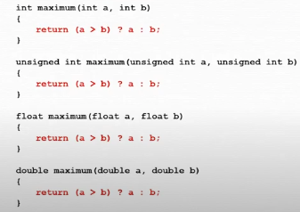  
  
Но при больших функциях это не выгодно.  
  
2 способ.  
Шаблон функции.  
  
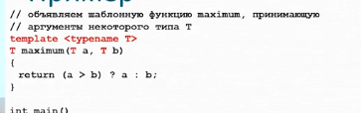  
  
  
🡪 Шаблоны классов.  
  
Так же как и с функциями.

Специализация шаблона.  
Позволяет для каких-то других типов параметров задавать другую реализацию.  
  
Бывает полная и частичная.  
Полная – версия шаблона для всех типов параметров.  
Частичная – конкретизирована только часть параметров.  
  
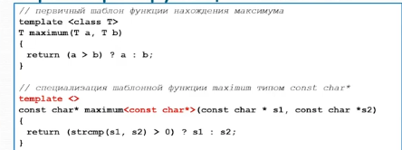  
  
  
🡪 Вариативные шаблоны.